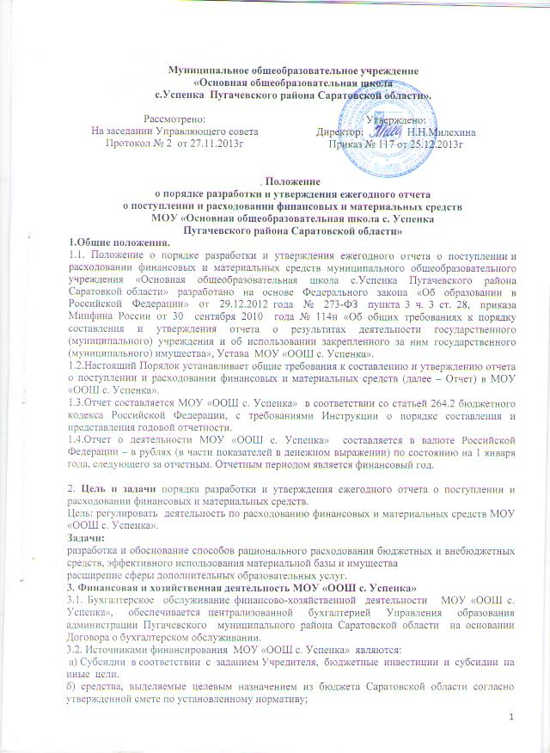

г) доходы, полученные от оказания платных дополнительных образовательных и иных услуг;
добровольные взносы и пожертвования предприятий, учреждений, организаций, а также физических и юридических лиц;
д) доходы, полученные от реализации продукции и услуг, а также от иных видов разрешенной деятельности, осуществляемой самостоятельно на развитие МОУ «ООШ с. Успенка»
е) прочие поступления, не запрещенные действующим законодательством Российской Федерации МОУ «ООШ с. Успенка» самостоятельно, в строгом соответствии с законодательством РФ и настоящим Уставом осуществляет финансово-хозяйственную деятельность.
3.3. МОУ «ООШ с. Успенка» отвечает по своим обязательствам находящимися в его распоряжении денежными средствами. При их недостаточности субсидиарную ответственность несет собственник муниципального имущества.
3.4. МОУ «ООШ с. Успенка» не несет ответственности по обязательствам Учредителя.
3.5. Все имущество МОУ «ООШ с. Успенка», закреплено за ним согласно Договору о закреплении муниципального имущества за МОУ «ООШ с. Успенка» на праве оперативного управления (далее по тексту - Договор о закреплении имущества), заключенного между администрацией Пугачевского муниципального района и МОУ «ООШ с. Успенка».
3.6. МОУ «ООШ с. Успенка» без согласия собственника не вправе распоряжаться особо ценным движимым имуществом, закрепленным за ним собственником или приобретенным МОУ «ООШ с. Успенка» за счет средств, выделенных ему собственником на приобретение такого имущества, а также недвижимым имуществом. Остальным имуществом, находящимся у него на праве оперативного управления, МОУ «ООШ с. Успенка», вправе распоряжаться самостоятельно, если иное не установлено законом.
3.7. МОУ «ООШ с. Успенка» вправе вести приносящую доход деятельность, предусмотренную его Уставом постольку, поскольку это служит достижению целей, ради которых оно создано, и соответствует указанным целям.
3.8. Права МОУ «ООШ с. Успенка» на объекты интеллектуальной собственности регулируются законодательством Российской Федерации.
3.9. Земельные участки закрепляются за МОУ «ООШ с. Успенка» в бессрочное бесплатное пользование МОУ «ООШ с. Успенка» не вправе совершать сделки, возможными последствиями которых является отчуждение или обременение, закрепленного за МОУ «ООШ с. Успенка» земельного участка, а также другим способом распоряжаться им, если иное не установлено законом.
3.10. Для казенного МОУ «ООШ с. Успенка» крупной признается сделка (несколько взаимосвязанных сделок), связанная с распоряжением денежными средствами, отчуждением иного имущества (которым учреждение вправе распоряжаться самостоятельно), а также с передачей имущества в пользование или залог. Цена такой сделки либо стоимости отчуждаемого или передаваемого имущества должна превышать 10% балансовой стоимости активов казенного МОУ «ООШ с. Успенка» (если Уставом не предусмотрен меньший размер крупной сделки). Балансовая стоимость активов определяется по данным бухгалтерской отчетности на последнюю отчетную дату.
3.11. Совершить крупную сделку казенное учреждение может только с предварительного согласия Учредителя.
3.12. Размещение заказов на поставки товаров, выполнение работ и оказание услуг осуществляется МОУ «ООШ с. Успенка» в порядке, установленном для размещения заказов для государственных (муниципальных) нужд. Заключение гражданско-правовых договоров осуществляется МОУ «ООШ с. Успенка» от своего имени.
3.13. МОУ «ООШ с. Успенка» вправе выступать в качестве арендатора и арендодателя имущества. Сдача в аренду объектов собственности осуществляется только с согласия Учредителя в порядке, установленном законодательством.
3.14. МОУ «ООШ с. Успенка» принадлежит право собственности на денежные средства, имущество и иные объекты собственности, переданные ему юридическими и физическими лицами в форме дара, пожертвования или по завещанию, продукты интеллектуального и творческого труда, а также на доходы от собственной деятельности и приобретенное на эти доходы имущество.
3.15. Образовательная организация вправе сверх установленного муниципального задания, а также в случаях, определенных федеральными законами, в пределах установленного муниципального задания выполнять работы, оказывать услуги, относящиеся к его основным видам деятельности, предусмотренным его учредительным документом, для граждан и юридических лиц за плату и на одинаковых при оказании одних и тех же услуг условиях.
3.16. Для Образовательной организации порядок определения платы за выполнение работ, оказание услуг устанавливается Учредителем.
3.17. МОУ «ООШ с. Успенка» вправе оказывать населению, предприятиям, учреждениям и организациям платные дополнительные образовательные услуги (обучение по дополнительным образовательным программам, преподавание специальных курсов и циклов дисциплин, репетиторство, занятия с обучающимися углубленным изучением предметов и другие услуги), не предусмотренные соответствующими образовательными программами и государственными образовательными стандартами.
3.18. При оказании платных дополнительных образовательных услуг МОУ «ООШ с. Успенка» руководствуется Правилами оказания платных образовательных услуг в сфере дошкольного и общего образования, Гражданским кодексом РФ и Трудовым кодексом РФ, Законами Российской Федерации «Об образовании в Российской Федерации», «О защите прав потребителей» и "О некоммерческих организациях"
3.20. Платные образовательные услуги не могут быть оказаны вместо образовательной деятельности, финансируемой за счет средств бюджета. В противном случае средства, заработанные посредством такой деятельности, изымаются Учредителем в его бюджет.
3.21.Средства, полученные в качестве добровольных пожертвований и целевых взносов физических и (или) юридических лиц расходуются строго в соответствии с обозначенной целью
3.22. Учредитель контролирует:
- соблюдение МОУ «ООШ с. Успенка» требований и условий, установленных для него муниципальным заданием;
- соответствие расходования денежных средств МОУ «ООШ с. Успенка» целям, предусмотренным настоящим Уставом;
- проведение мероприятий по энергосбережению и повышению энергетической эффективности МОУ «ООШ с. Успенка».
3.23. Проверка финансово-хозяйственной деятельности МОУ «ООШ с. Успенка» наряду с Учредителем осуществляется органами финансового контроля в соответствии с действующим законодательством Российской Федерации, муниципальными правовыми актами.
4. Обязанности МОУ «ООШ с. Успенка» при ведении финансово-хозяйственной деятельности.
4.1. При ведении финансово-хозяйственной деятельности МОУ «ООШ с. Успенка» обязано:
а) отвечать по своим обязательствам всем находящимся у него на праве оперативного управления имуществом, как закрепленным за казенным учреждением собственником имущества, так и приобретенным за счет доходов, полученных от приносящей доход деятельности, за исключением особо ценного движимого имущества, закрепленного за казенным учреждением собственником этого имущества или приобретенного казенным учреждением за счет выделенных собственником имущества казенного учреждения средств, а также недвижимого имущества. Собственник имущества казенного учреждения не несет ответственности по обязательствам казенного учреждения.
б) возмещать ущерб, причиненный не рациональным использованием земли и других природных ресурсов, загрязнением окружающей среды, нарушением правил безопасности производства, санитарно-гигиенических норм и требований по защите здоровья обучающихся, воспитанников, работников, населения и потребителей своей продукции;
в) своевременно предоставлять Учредителю необходимую документацию для утверждения сметы доходов и расходов с учетом расходов и доходов от использования муниципального имущества.

5. О порядке разработки и утверждения ежегодного отчета о поступлении и
расходовании финансовых и материальных средств
5.1.Отчет состоит из следующих форм:
5.1.1.Баланс государственного (муниципального) учреждения (ф.503730);
5.1.2.Справка по заключению учреждением счетов бухгалтерского учета (ф.0503710);
5.1.3.Отчет об исполнении учреждением плана его финансово-хозяйственной деятельности (ф.0503737);
5.1.4.Отчет о финансовых результатах деятельности учреждения (ф.0503721);
5.1.5.Справка по консолидируемым расчетам (ф.0503725);
5.2.Пояснительная записка (ф.0503760) в составе следующих отчетных
форм:
Сведения об основных направлениях деятельности (Таблица № 1);
Сведения о количестве обособленных подразделений (ф.0503761);
Сведения об исполнении мероприятий в рамках субсидий на иные цели и бюджетных инвестиций (ф.0503766);
Сведения о движении нефинансовых активов учреждения (ф.0503768);
Сведения по дебиторской и кредиторской задолженности учреждения (ф.0503769);
Сведения о финансовых вложениях учреждения (ф.0503771);
Сведения о суммах заимствований (ф.0503772);
Сведения об изменении остатков валюты баланса учреждения (ф.0503773);
Сведения о задолженности по ущербу, причиненному имуществу (ф.0503776);
Сведения об остатках денежных средств учреждения (ф.0503779);
Сведения об особенностях ведения учреждением бухгалтерского учета (Таблица №4);
Сведения о результатах мероприятий внутреннего контроля (таблица №5);
Сведения о проведении инвентаризаций (Таблица №6);
Сведения о результатах внешних контрольных мероприятий (Таблица №7).
6. Порядок утверждения Отчета.
6.1. Проект отчета не позднее 15 января года, следующего за отчетным, представляется директору казенного на рассмотрение.
6.2.Отчет рассматривается и утверждается директором в 3-дневный срок.
6.3.Копия утвержденного и подписанного отчета в двух экземплярах на бумажном носителе в срок не позднее числа утвержденного графику года, следующего за отчетным, представляется в Управление образования администрации Пугачевского района.
Отчет рассматривается Финансовым отделом администрации муниципального образования Пугачевского района и принимается, либо возвращается учреждению на доработку с указанием причин, послуживших основанием для его возврата.
Учреждение в течение пяти рабочих дней, следующих за днем поступления отчета на доработку, устраняет отмеченные недостатки и представляет утвержденный руководителем учреждения отчет на повторное рассмотрение Финансовым отделом администрации муниципального образования Пугачевского района.
В случае согласования составляется уведомление о предоставлении бюджетной отчетности с пометкой (принят).
Отчет или выписки из отчета размещаются на официальном сайте учреждения в информационно-телекоммуникационной сети "Интернет" за исключением сведений, относящихся к информации ограниченного доступа.

Таблица № 4

Сведения об основных направлениях деятельности

Наименование цели деятельности | Краткая характеристика | Правовое обоснование
1 | 2 | 3

Сведения об особенностях ведения бухгалтерского учета
Наименование объекта учета | Код счета бухгалтерского учета | Характеристика метода оценки и момент отражения операции в учете | Правовое обоснование
1 | 2 | 3 | 4

Сведения о результатах мероприятий внутреннего контроля

Таблица № 5
Тип  контрольных  мероприятий | Наименование  мероприятия | Выявленные  нарушения | Меры по устранению выявленных нарушений
1 | 2 | 3 | 4
Сведения о проведении инвентаризаций
Таблица № 6
Проведение инвентаризации |  |  | Результат инвентаризации (расхождения) |  | Меры по устранению выявленных расхождений
причина | дата | приказ о проведении | код счета бюджетного учета | сумма,  руб | Меры по устранению выявленных расхождений

номер | дата
1 | 2 | 3 | 4 | 5 | 6 | 7
Сведения о результатах внешних контрольных мероприятий
Таблица № 7
Дата  проверки | Наименование  контрольного  органа | Тема  проверки | Результаты  проверки | Меры по результатам проверки
1 | 2 | 3 | 4 | 5

